1 апреля(1929) День рождения В.И. Покровского:

основоположника отечественной школы

инфекционистов и эпидемиологов

Территориальный отдел по городу Симферополю и Симферопольскому району Межрегионального управления Роспотребнадзора по Республике Крым и городу Севастополю уведомляет, что 1 апреля — День рождения Валентина Ивановича Покровского: основоположника отечественной школы инфекционистов и эпидемиологов
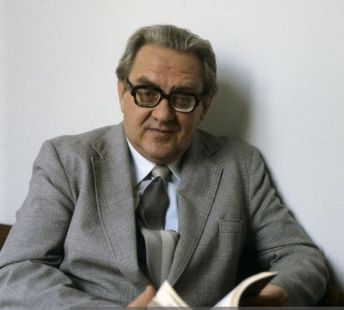
1 апреля 2029 года исполняется 100 лет со дня рождения выдающегося российского учёного, академика Валентина Ивановича Покровского (1929–2020). Его имя неразрывно связано с развитием отечественной и мировой инфекционной медицины, а вклад в борьбу с эпидемиями тифа, менингита, холеры и ВИЧ/СПИДа невозможно переоценить. В этот день Роспотребнадзор напоминает о значении его трудов для современной системы здравоохранения России.

Жизненный путь и становление учёного
Валентин Иванович Покровский родился 1 апреля 1929 года в Иваново-Вознесенске. Его детство пришлось на трудные военные годы: отец пропал без вести на фронте, а мать одна воспитывала сына. Уже в юности проявились такие качества, как трудолюбие, целеустремлённость и стремление к знаниям. После окончания школы с золотой медалью он поступил в I Московский медицинский институт им. И.М. Сеченова, где проявил склонность к научной и педагогической деятельности. Ещё студентом Покровский стал автором первых научных работ, а по окончании института — ординатором кафедры инфекционных болезней, где его наставники отмечали выдающиеся способности.

Научные достижения и вклад в медицину - Борьба с менингитом и холерой
В 1960–1970-х годах Покровский возглавил борьбу с эпидемиями менингококковой инфекции и холеры в СССР. Он первым в мире предложил лечить менингит массивными дозами пенициллина, что позволило резко снизить летальность. Во время эпидемии холеры в Астрахани им была разработана новая клиническая классификация болезни и усовершенствованы методы регидратационной терапии, что спасло тысячи жизней.

ВИЧ/СПИД и новые инфекции
В 1980-х годах, когда мир столкнулся с угрозой ВИЧ/СПИДа, Валентин Иванович организовал службу диагностики и профилактики этой инфекции в СССР. Под его руководством были созданы первые лаборатории по выявлению ВИЧ, налажен учёт больных и разработаны противоэпидемические мероприятия. Покровский настаивал на необходимости регистрации всех ВИЧ-инфицированных, а не только больных СПИДом, что стало важным шагом в борьбе с эпидемией.

Педагогическая и организационная деятельность
Покровский был не только выдающимся клиницистом, но и талантливым организатором науки. Он возглавлял Центральный НИИ эпидемиологии Минздрава СССР и России, был президентом Академии медицинских наук СССР и России, создал единую школу инфекционистов и эпидемиологов, подготовил более 70 докторов и 140 кандидатов наук. Его учебники и методические пособия до сих пор используются в медицинских вузах страны.

Личность и наследие
Валентин Иванович Покровский отличался не только научной эрудицией, но и человеческими качествами: добротой, отзывчивостью, умением находить общий язык с учениками. Он всегда подчёркивал важность передачи знаний и традиций российской медицины: «Каждый из нас носит в сердце напутствия своего учителя, а потому и вечна традиция российской медицины: отдавать больному все силы своей души».
В 2022 году на территории ЦНИИ Эпидемиологии Роспотребнадзора был открыт памятник В.И. Покровскому, а его имя носит научная школа, продолжающая традиции отечественной инфекционной медицины.

Валентин Иванович Покровский — пример служения науке и людям. Его открытия и организационные решения спасли миллионы жизней, а его школа продолжает развиваться, отвечая на вызовы современности. В день его рождения мы вспоминаем о великом вкладе учёного в здоровье нации и благодарим за бесценное наследие.

